|  |  |  |
| --- | --- | --- |
| Sciences physiques | L’ÉLECTRON ET LA CONDUCTION DANS LES SOLIDES | 3 Prépa Pro |
| Connaissances | Capacités | |
| * Tous les métaux conduisent le courant électrique. * Tous les solides ne conduisent pas le courant électrique. * La conduction du courant électrique dans les métaux s’interprète par un déplacement d’électrons. * Constituants de l’atome : noyau et électrons. * Structure lacunaire de la matière. * Les atomes sont électriquement neutres ; l’électron est chargé électriquement. | * Pratiquer une démarche expérimentale afin de comparer le caractère conducteur de différents solides. * Valider ou invalider une hypothèse sur le caractère conducteur ou isolant d'un solide. * Extraire d’un document (papier, multimédia) les informations relatives aux dimensions de l’atome et du noyau. | |

I] ACTIVITÉ

Objectif : Vous allez tester la conductivité électrique de différents solides.

* Soit le montage suivant : un tel montage permet de vérifier si le solide testé laisse passé ou non le courant électrique.
  1. Si avec le solide testé la lampe brille, le solide est un : conducteur électrique
  2. Si avec le solide testé la lampe ne brille pas, le solide est un : isolant électrique
  3. Indiquer ce que représente chaque « composant ».

Et son schéma électrique correspondant :

**Interrupteur**



Montage 1

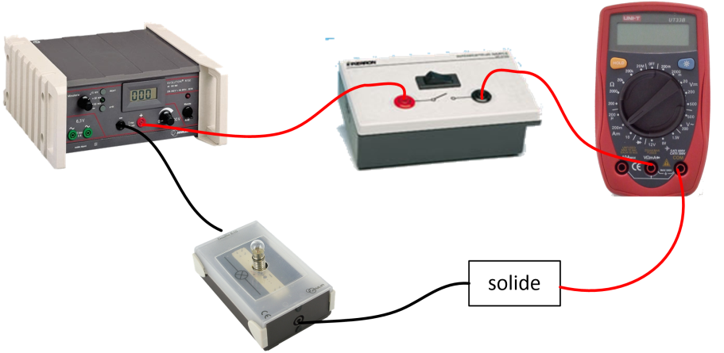

**ampèremètre**

**Générateur**

**Ampoule +socle**

Indiquer par une flèche rouge le sens conventionnel du courant s’il existe.

**Solide étudié**

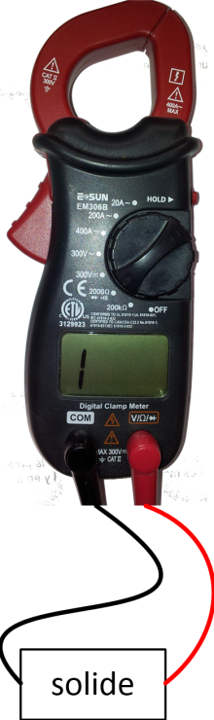

* Autre solution : utilisé un testeur de continuité
* Si le testeur émet un signal sonore, le solide est un : conducteur électrique
* S le testeur n’émet pas de signal sonore, le solide est un : isolant électrique

montage 2

* Tester les divers solides et remplir le tableau suivant.

|  |  |  |  |  |
| --- | --- | --- | --- | --- |
| Matériaux testés | Signal sonore  Montage 2 | Lampe brille  Montage 1 | Conducteur électrique | Isolant électrique |
| fer |  |  |  |  |
| Cuivre |  |  |  |  |
| papier |  |  |  |  |
| aluminium |  |  |  |  |
| bois |  |  |  |  |
| sucre |  |  |  |  |
|  |  |  |  |  |
|  |  |  |  |  |
|  |  |  |  |  |

* Exploitation :
  1. Quels sont les solides conducteurs du courant électrique ?

Le cuivre, le fer, l’aluminium sont des solides conducteurs. Ce sont tous des métaux.

* 1. Quels sont les solides qui ne conduisent pas le courant électrique ?

Le sucre, le papier et le bois ne conduisent pas le courant électrique.

* 1. Comment les appelle-t-on ?

Ce sont des isolants.

II] CONCLUSION DE L’ACTIVITÉ:

Tous les solides ne sont pas des conducteurs électriques.

Les métaux sont tous des conducteurs électriques.

* Remarque :

Le corps humain est-il conducteur ou isolant ? Justifier votre réponse.

Le corps humain est un matériau conducteur car on peut se faire électrocuter.

III] NATURE DU COURANT ÉLECTRIQUE DANS LES MÉTAUX

1. Constitution des métaux

Les métaux sont constitués d’atomes.

<http://ww2.ac-poitiers.fr/math_sp/IMG/swf/constitutionDeLaMatiere.swf>

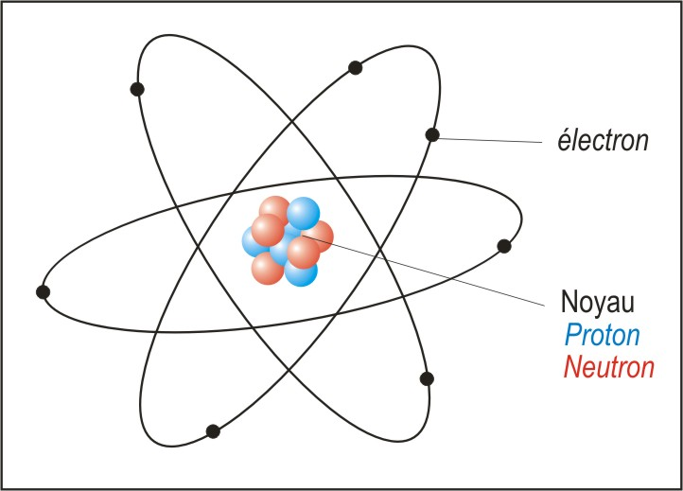

Un atome est constitué d’électrons en mouvement autour d’un noyau.

La charge de l’électron est négative, celle du noyau positive.

L’atome est électriquement neutre.

1. Nature du courant électrique dans les métaux

Le microscope à "effet tunnel" montre que les **métaux sont constitués d'atomes rangés de façon régulière**.

Comme nous le savons, ces atomes sont constitués d'un noyau central positif autour duquel se trouvent des électrons négatifs.

La plupart des électrons des atomes des métaux sont solidement liés aux noyaux. Cependant, **un ou deux électrons peuvent se déplacer d'un atome à l'autre avec facilité** : ce sont des **électrons libres**.

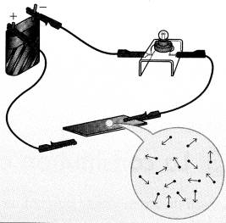En **l'absence de tension électrique (circuit ouvert)**, le mouvement des électrons libres est incessant et désordonné:

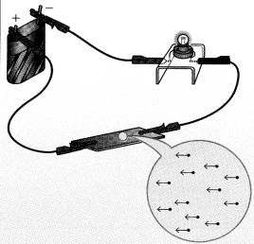Lorsqu'on applique **une tension électrique (circuit fermé**), l**es électrons qui sont négatifs, se déplacent vers la borne positive du générateur**.

1. Sens du courant électrique

SSENS CONVENTIONNEL

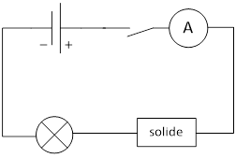

SENS RÉEL DU COURANT